**МДК 02.01. Сестринский уход при различных заболеваниях и состояниях в педиатрии. преподаватель Фоменко Галина Георгиевна**

**ЛЕКЦИЯ №7 Тема: «Сестринский уход при геморрагических синдромах».**

**Цель:** Дать понятие об этиологии, клинической картине, диагностике, профилактике, лечении и диагностике основных заболеваний крови у детей – для понимания и обоснования стратегии и тактики сестринского ухода.

**1.Анатомо-физиологические особенности системы кроветворения у детей**

**Кроветворение, или гемопоэз**, - процесс образования и последующего созревания форменных элементов крови. Во время внутриутробного развития плода выделяют три периода кроветворения, постепенно сменяющие друг друга: внеэмбриональный, печёночный, костномозговой.

• **Впервые кроветворение обнаруживают у 19-дневного эмбриона** в кровяных островках желточного мешка. Образуются первичные эритробласты – крупные клетки, содержащие ядро и эмбриональные типы Hb гемоглобина. Этот непродолжительный период гемопоэза носит название **внеэмбрионального кроветворения**.

• **На 6-й неделе гестации** **начинается второй (печёночный)** период гемопоэза, достигающий максимума к 5 мес. Образуются как эритробласты (ядросодержащие клетки), так и эритроциты (безъядерные клетки).

**На 3-4-м месяце гестации в гемопоэз включается селезёнка.** Активный лимфопоэз возникает в селезёнке с 20-й недели внутриутробного развития.

**• На 4-5-м месяце гестации у плода начинается третий (костномозговой) период кроветворения**, который постепенно становится основным.

Соответственно этим периодам кроветворения существует три типа гемоглобина Hb: **эмбриональный (примитивный, HbP),** **фетальный (HbF) и дефинитивный (HbA).**

Важное физиологическое свойство HbP и HbF - их более высокоесродство к кислороду, что имеет большое значение во внутриутробномпериоде для обеспечения организма плода кислородом. При рождениивыявляют фетальный гемоглобин HbF. Он постепенно замещается HbA дефинитивным.

**2.СИСТЕМА СВЁРТЫВАНИЯ КРОВИ**

Необходимое условие жизнедеятельности организма человека – жидкое состояние крови. Это условие создаёт система свёртывания (**гемокоагуляции**), поддерживающая кровь в жидком состоянии, препятствующая тромбообразованию, предотвращающая кровоточивость и обеспечивающая остановку уже резвившихся кровотечений (геморрагий).

**Основные компоненты системы гемостаза** - сосудистая стенка, клетки крови и плазменные факторы свёртывания. В выполнении гемостаза участвуют 3 звена — сосудистое, тромбоцитарное и плазменное.

• **Сосудистое звено гемостаза.** В физиологических условиях тромбоциты не прикрепляются к эндотелиальным клеткам сосудистой стенки. При нарушении целостности сосудистой стенки формируется тромб.

**3. ПОКАЗАТЕЛИ КРОВИ В РАЗЛИЧНЫЕ ВОЗРАСТНЫЕ ПЕРИОДЫ** Показатели крови значительно варьируют в зависимости от возраста ребёнка.

**Показатели крови новорождённого**

В период новорождённости характерна быстрая истощаемость деятельности красного костного мозга. **Под влиянием таких неблагоприятных воздействий, как инфекции, тяжёлые анемии, у детей раннего возраста возможен возврат к эмбриональному типу кроветворения.**

У новорождённого **объём крови составляет около 14,7% массы тела, т.е. 140- 150 мл/кг, а у взрослого - 5,0-5,6%, т.е. 50-70 мл/кг**.

**В периферической крови здорового новорождѐнного повышена концентрация гемоглобина Hb (180-240 г/л), содержание эритроцитов (5-7х1012/л) и значение цветового показателя (0,9-1,3), что свидетельствует об интенсивном эритропоэзе** как реакции на недостаточность снабжения плода кислородом в период внутриутробного развития и в родах.

**Лейкоцитарная формула у новорождѐнных** также имеет особенности.

Имеется диапазон колебания **общего количества лейкоцитов в первые дни жизни**. Нейтрофилёз сосдвигом лейкоцитарной формулы влево до миелоцитов, возникающий прирождении, начинает быстро снижаться, а количество лимфоцитов нарастает,и **на 5-6-й день жизни число нейтрофилов и лимфоцитов** сравнивается.

**Содержание тромбоцитов в период новорождѐнности в среднем составляет 150-400х109/л.**

Скорость оседания эритроцитов (СОЭ) у новорождённыхзамедлена и составляет 1-2 мм/ч. Гематокрит в первые дни жизни болеевысокий, чем у детей старшего возраста и взрослых (около 54%).

**Продолжительность кровотечения у детей такая же, как и у взрослых.**

**Время свёртывания крови у новорождённых** может быть ускоренным или нормальным, при выраженной желтухе - удлинённым.

**Показатели крови детей первого года жизни**

После окончания периода новорожденности **на первом году жизни продолжается постепенное снижение содержания эритроцитов**

**Содержание лейкоцитов колеблется в пределах 8-10х109/л**. В лейкоцитарной формуле преобладают лимфоциты. На протяжении первого года жизни **СОЭ составляет 5-8 мм/ч.**

**Показатели крови детей старше 1 года жизни**

|  |  |  |  |
| --- | --- | --- | --- |
| **Показатель** | **Новорожденный** | **Грудной ребенок** | **Ребенок в возрасте старше года** |
| **Гемоглобин (г/л крови)** | 166-240 | 120-115 | 126-156 |
| **Эритроциты (10¹²/л)** | 4,5-7,5 | 3,7-4,5 | 4,3-5 |
| **СОЭ (мм/ч)** | 2-3 | 3-5 | 4-10 |
| **Лейкоциты** | 10-30 | 10-11 | 6-8 |
| **Нейтрофильные гранулоциты, %** | 60-70 | 15-40 | Постепенное увеличение до 60 |
| **Лимфоциты, %** | 20-30 | 55-75 | Постепенное уменьшение до 35 |
| **Тромбоциты** | 200-250 | 200-300 | 200-300 |

**С начала 2-го года жизни** до пубертатного периода морфологический состав периферической крови ребёнка постепенно приобретает **черты, характерные для взрослых.**

В лейкоцитарной **формуле после 3-4 лет** выявляют тенденцию **к умеренному нарастанию количества нейтрофилов и уменьшению -** **лимфоцитов**.

**Между 5 и 6 годами жизни наступает второй физиологический перекрёст числа нейтрофилов и лимфоцитов в сторону увеличения количества нейтрофилов.**

**Изменения системы гемостаза**

Нарушения в системе гемостаза приводят к развитию **гипокоагуляции - склонности к кровоточивости**, либо **гиперкоагуляции - склонности к тромбообразованию.**

• **Гипокоагуляция возникает при снижении количества тромбо**цитов или при нарушении их функции, при дефиците факторов свёртывающей системы крови.

• **Гиперкоагуляция возникает у детей, особенно раннего возраста, при**

**снижении концентрации физиологических антикоагулянто**в - антитромбина, протеинов, а также плазминогена.

**Свертывающая система крови** новорожденных и детей 1-го года жизни имеет ряд особенностей. В период новорожденности свертываемость замедленна, что обусловлено снижением активности компонентов: II, V и VII факторов. В первые дни жизни снижена активность X и IV факторов. В период новорожденности отмечается и некоторое уменьшение количества I фактора. В дальнейшем по мере созревания печени активность факторов свертывания становится достаточной и обеспечивает равновесие сложной системы гемостаза.

1. **Описание этиологии и клиники геморрагических диатезов**

**Геморрагические диатезы**

Геморрагические диатезы – группа заболеваний с повышенной кровоточивостью, обусловленной нарушениями в различных звеньях гемостаза (коагуляционном, тромбоцитарном, сосудистом), широко распространена среди детей всех возрастных групп.

**Гемостаз -** функциональная система организма, обеспечивающая остановку, предупреждение кровотечений и сохраняющая жидкое состояние циркулирующей крови.

Все первичные геморрагические диатезы и заболевания делят на **3 большие группы**:

* **Коагулопатии** – заболевания, связанные с нарушением свертываемости

крови из-за дефицита плазменных факторов (гемофилия)

* **Тромбоцитопатии и тромбоцитопении** – заболевания, обусловленные

количественным или качественным нарушением тромбоцитов (тромбоцитопеническая пурпура)

* **Вазопатии** – заболевания, возникающие с нарушением сосудистой

проницаемости (болезнь Шенлейна-Геноха - геморрагический васкулит)

**Иными словами, геморрагические диатезы** - заболевания, характеризующиеся наличием синдрома кровоточивости.



**2.Основные клинические формы и заболевания крови у детей**

**Геморрагический васкулит (Болезнь Шенлейна-Геноха[1]) –** это инфекционно-аллергическое заболевание, характеризующееся поражением сосудистой стенки мелких кровеносных сосудов с образованием микротромбов и проявляющееся симметричными мелкоточечными кровоизлияниями на коже, обычно сопровождающееся болью и отечностью суставов, болями в животе, поражением почек.

**Этиология**

Аллергенами, вызывающими сенсибилизацию организма, могут быть: бактериальная инфекция (скарлатина, ангина, ОРВИ); лекарственные препараты (вакцины, антибиотики, витамины группы В); пищевые продукты (облигатные аллергены: яйца, рыба, клубника, цитрусовые; продукты питания, содержащие консерванты). У многих больных удается обнаружить очаги хронической инфекции.

**Патогенез**

Ведущим фактором в механизме развития заболевания является воздействие провоцирующего фактора, которое приводит к изменению иммунных механизмов и нарушению системы свертывания крови. Образующиеся при этом иммунные комплексы прикрепляются к стенке сосуда, вызывая нарушение их проницаемости. Активизируется свертывающая система крови, что приводит к тромбозу и закупорке капиллярной сети, нарушению микроциркуляции.

**Клиника**

Заболевание чаще начинается остро. Температура повышается до 38-39° С, снижается аппетит, появляется слабость, недомогание, быстрая утомляемость.

Проявляется синдромами:

**1.Кожным** – появлением симметричной папулезно-геморрагической сыпи, на разгибательных поверхностях конечностей, в области суставов, ягодиц и редко на туловище, не исчезающая при надавливании, от розового до ярко-красного цвета, оставляющая после себя пигментацию, которая сохраняется в течение длительного времени. Сыпь размером от 2-3 мм до 4 см в диаметре. Отличительной особенностью кожных поражений является волнообразность «подсыпаний», когда наряду со старыми элементами появляются свежие. Нередко возникают кровоизлияния в слизистые оболочки щек, мягкое и твердое небо, заднюю стенку глотки. Кроме этого появляются «летучие» отеки на кистях, стопах, губах, под глазами, иногда болезненные. На слизистой оболочке мягкого и твердого неба выявляются энантемы.

**2.Суставным** – чаще встречается у детей старше 5 лет. Возникает вместе с кожным, «летучее» поражение суставов. Сопровождается поражением крупных суставов (коленных, голеностопных, лучезапястных, локтевых), обратимостью процесса (боль, отек, гипофункция держатся от нескольких часов до нескольких дней, затем стихают) и полным восстановлением функций суставов.

**3.Абдоминальным** – сопровождается как постоянными, так и схваткообразными болями в животе, которые чаще локализуются вокруг пупка. Возможно появление рвоты «кофейной гущи», гемоколит. Иногда у ребенка возникает рвота с примесью крови, ложные позывы к дефекации, кровавый или черный стул с примесью крови. Боли носят разлитой характер. Ребенок становится беспокойным, занимает вынужденное положение в кровати. Живот запавший. Кожно-абдоминальная форма может осложниться кишечной непроходимостью или воспалением брюшины (перитонит).

**4.Почечный** – боли в поясничной области. Отмечается отечность тканей. Периодическое повышение АД. Степень выраженности почечного синдрома различна и колеблется от незначительного кратковременного проявления в моче белка и эритроцитов до тяжелого поражения почек.

**Осложнения**

Гломерулонефрит, почечная недостаточность, инвагинация, перфорация кишечника.

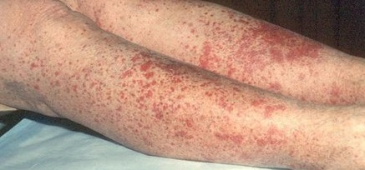

**Диагностика**

1.Общий анализ крови (лейкоцитоз, нейтрофилез со сдвигом влево, СОЭ, эозинофилия).

2.Общий анализ мочи (гематурия, протеинурия, цилиндрурия).

3.Кал на скрытую кровь (+).

4.Биохимия крови – диспротеинемия, СРБ (+).

5.Иммунограмма.

6.ЭКГ.

**Лечение**

1.Госпитализация

2.Строгий постельный режим с его расширением до полупостельного спустя 2 недели после исчезновения высыпаний.

3.Гормональные препараты – преднизолон.

4.Антигистаминные препараты.

5.Антиагреганты с целью предотвращения рецидивирующего течения заболевания, геморрагических высыпаний, кишечных кровотечений.

6.Антикоагулянты – гепарин, свежезамороженная плазма.

7.Антибактериальная терапия при хронических очагах инфекции.

8.При выраженном болевом синдроме спазмолитики.

9.Иммунодепрессанты (при тяжелом течении заболевания).

10.Препараты укрепляющие сосудистую стенку (глюконат кальция, аскорбиновая кислота, аскорутин).

**Диспансерное наблюдение** проводится **в течение двух лет после последнего рецидива.**

Школьники освобождаются от занятий физкультурой на год и в последующем при отсутствии проявлений болезни могут заниматься ею, но в течение года — еще по облегченной программе. Профилактические прививки противопоказаны в течение двух лет, после чего прививки разрешаются под зашитой антигистаминных средств. Противопоказано введение гамма-глобулина.

Необходим контроль за анализами мочи в первые месяцы после заболевания не реже 1 раза в 2 недели, далее в течение всего срока наблюдения не реже 1 раза в месяц. В течение всего срока наблюдения рекомендуется соблюдение диеты.

**Тромбоцитопеническая пурпура (болезнь Верльгофа)**

Тромбоцитопеническая пурпура (болезнь Верльгофа) - заболевание, характеризующееся склонностью к кровоточивости, обусловленной тромбоцитопенией (снижением содержания тромбоцитов в крови (снижением содержания тромбоцитов в крови ниже 150х109/л) при нормальном или увеличенном количестве мегакариоцитов в красном костном мозге.

Тромбоцитопеническая пурпура - наиболее распространённое заболевание из группы геморрагических диатезов.

Этиология до конца не установлена.Снижение уровня тромбоцитов нарушает питание эндотелия сосудов, в результате чего возникает их ломкость.

**Тромбоцитопеническая пурпура** – аутоиммунное заболевание, в развитии которого определенную роль играет наследственная предрасположенность, передаваемая по аутосомно-доминантному типу качественная неполноценность тромбоцитов. Чтобы реализовалась эта генетическая программа, должны сработать факторы внешней среды: вирусные или бактериальные инфекции, профилактические прививки, физические или психические травмы, повышенная инсоляция.

**Клиническая картина**

Заболевание начинается исподволь или остро с появления геморрагического синдрома. Тип кровоточивости при тромбоцитопенической пурпуре петехиально-пятнистый (синячковый). По клиническим проявлениям выделяют два варианта тромбоцитопенической пурпуры: «сухой» - у больного возникает только кожный геморрагический синдром; «влажный» - кровоизлияния в сочетании с кровотечениями.

**Патогномоничные симптомы[2]** тромбоцитопенической пурпуры - кровоизлияния в кожу, слизистые оболочки и кровотечения. Кожный геморрагический синдром возникает у 100% больных. Количество экхимозов - от единичных до множественных.

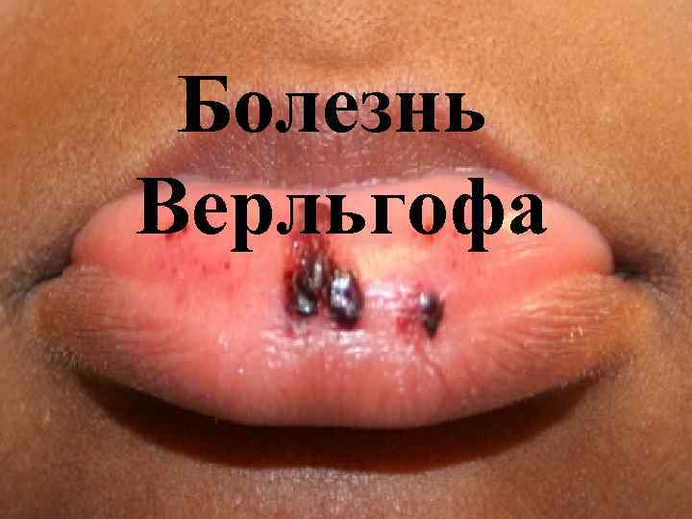

Тромбоцитопеническая пурпура – это геморрагический диатез, обусловленный количественной и качественной неполноценностью тромбоцитарного звена. Снижается образование тромбоцитов, повышается их разрушение на периферии, что ведет к **повышенной кровоточивости**. Заболевание начинается постепенно или быстро с развития геморрагического синдрома. У больного появляются кровоизлияния в кожу, слизистые оболочки, кровотечения. Кожные геморрагии возникают спонтанно либо вследствие незначительных травм.

Одним из основных симптомов заболевания является появления **высыпаний** на коже и слизистых геморрагического характера. Они отличаются:

* **спонтанность** возникновения, преимущественно по ночам, и неадекватность их степени внешнего воздействия (при травмах);
* **полиморфность** (наряду с подкожными кровоизлияниями разной величины — петехии — имеются мелкоточечные или более крупные кожные — экхимозами);
* **полихромность** (как правило, одновременно обнаруживаются на коже геморрагии разной окраски — от красновато-синеватых до зеленых и желтых);
* имеют **несимметричное и беспорядочное** расположение.

Параллельно с появлением сыпи у больного появляется **кровотечения**:

* носовые и из дёсен
* маточные у подростков
* почечные
* желудочно-кишечные

**Спленомегалия** (увеличение размеров селезёнки), Анемия, Положительный симптом «жгута», «щипка».

**Диагностика**

1.Общий анализ крови (снижение тромбоцитов, увеличение времени кровотечения).

2.Общий анализ мочи (гематурия).

3.Биохимия (протеинограмма).

4.Коагулограмма.

5.Пункция костного мозга – снижение тромбоцитов.

6.Иммунограмма.

7.УЗИ внутренних органов.

**Лечение**

1.Постельный режим до восстановления минимального физиологического уровня тромбоцитов.

2.Гипоаллергенная диета.

3. Местнодействующие препараты при кровотечениях из слизистых оболочек. В случае носовых кровотечений этими препаратами смачивают турунды, используемые для тампонады.

4.Применяют препараты нормального иммуноглобулина человека для внутривенного введения

10.Фитотерапия

11.Витамины А, С, Р.

**Прогноз** Часть больных острой тромбоцитопенической пурпурой выздоравливают спонтанно.

**Гемофилии**

Гемофилия - наследственное заболевание, обусловленное дефицитом плазменных факторов **свёртывания VIII (гемофилия А)** или **IX (гемофилия В)** и характеризующееся кровоточивостью гематомного типа.

**Показатели гемостаза у детей[3]**

|  |  |
| --- | --- |
| Тромбоциты | 180 – 400 * 109/л |
| АЧТВ | 25–39 сек |
| Время кровотечения | <7 мин |
| Протромбиновое время | 10–15 сек |
| Тромбиновое время | 16–21 сек |
| МНО | 0.9–1.2 |
| Продукты деградации фибрина | <10 мкг/мл |
| Фибриноген | 2.0–4.0 г/л |

**Этиология и патогенез**

В зависимости от дефицита факторов свёртывающей системы крови выделяют два вида гемофилии: гемофилия А, характеризующаяся дефицитом антигемофильного глобулина - фактора VIII; гемофилия В, сопровождающаяся нарушением свёртывания крови вследствие недостаточности компонента тромбопластина плазмы - фактора IX (фактор Кристмаса).

**Гемофилия** – наследственная болезнь, передаваемая по рецессивному, сцепленному с Х – хромосомой типу, характеризующаяся замедленной свертываемостью крови и повышенной кровоточивостью.

**Существует и Гемофилия С** связана с дефицитом XI (РТА-фактора, плазменный предшественник тромбопластина) – болезнь Розенталя.

**Патогенез**

Наследуется заболевание по мужской линии. Дочери больного гемофилией – носительницы (кондукторы) гена гемофилии. Каждая из дочерей с вероятностью 1:4 может родить сына, больного гемофилией. У женщины-кондуктора гемофилией будут страдать 50% сыновей. Сыновья больного гемофилией здоровы и не передают болезнь детям. 50% дочерей женщины-кондуктора также будут носительницами гена заболевания. Истинная гемофилия у женщин может быть в случае, если отец болен гемофилией, а мать – носительница гемофильного гена.

**Гемофилия А** встречается в 5 раз чаще гемофилии В. Гемофилия С и составляет около 1% всех случаев гемофилии, причем наследуется заболевание по аутосомному типу, вследствие чего болеют лица того и другого пола.

**Итак, гемофилия А встречается в 5 раз чаще, чем гемофилия В. Гемофилией А и В болеют в основном мужчины.**

Название гемофилии дал немецкий врач Шенлейн в 1820 году. В этом же году Нассе предложил наиболее четкое определение наследования гемофилии. Он писал: «Женщины, отцы которых страдали кровоточивостью, передают это свойство своим сыновьям».

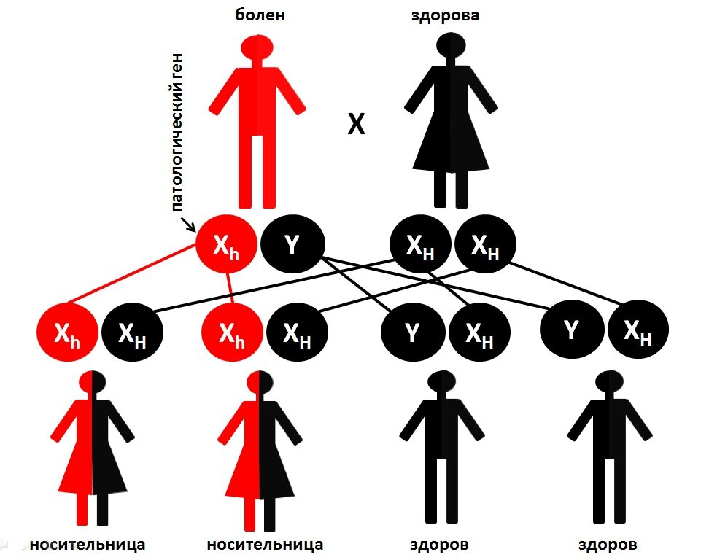

**Гемофилия представляет собой классический пример заболевания, связанного с полом или с Х-хромосомой**

**Клиническая картина**

**Гемофилия может проявиться в любом возрасте.** Самыми ранними признаками заболевания могут быть кровотечения из перевязанной пуповины у новорождённых, кефалогематома, кровоизлияния под кожу.

**На первом году жизни у детей**, страдающих гемофилией, кровотечение может возникнуть во время прорезывания зубов.

**Заболевание чаще выявляют после года, когда ребёнок начинает ходить,** становится более активным, в связи с чем возрастает риск травматизации. Гемофилии свойствен гематомный тип кровоточивости, для которого характерны гемартрозы, гематомы, отсроченные (поздние) кровотечения.

**• Типичный симптом гемофилии - кровоизлияния в суставы (гемартрозы),** очень болезненные, нередко сопровождающиеся высокой лихорадкой. Чаще страдают коленные, локтевые, голеностопные суставы; реже плечевые, тазобедренные и мелкие суставы кистей и стоп. После первых кровоизлияний кровь в синовиальной полости постепенно рассасывается, функция сустава восстанавливается. Повторные кровоизлияния в суставы приводят к развитию анкилоза. Кроме гемартрозов, при гемофилии возможны кровоизлияния в костную ткань с развитием асептических некрозов, декальцинации костей.

• **Для гемофилии характерны гематомы - глубокие межмышечные кровоизлияния.** Рассасывание их происходит медленно. Излившаяся кровь долгое время остаётся жидкой, поэтому легко проникает в ткани и вдоль фасций.

• **Гемофилии свойственны продолжительные кровотечения из слизистых оболочек носа, дёсен, полости рта, реже ЖКТ, почек.** К тяжёлымкровотечениям могут привести любые медицинские манипуляции, особенновнутримышечные инъекции. К длительным кровотечениям приводятэкстракция зуба и тонзилэктомия. Возможны кровоизлияния в головной мозги мозговые оболочки, приводящие к летальному исходу или тяжёломпоражениям ЦНС.

• **Особенность геморрагического синдрома при гемофилии - отсроченный**, поздний характер кровотечений. Обычно они возникают не сразу после травмы, а спустя некоторое время, иногда через 6-12 ч и более, в зависимости от интенсивности травмы.

**Итак,** для гемофилии А и В характерны периодически повторяющиеся эпизоды кровоточивости у мальчиков, возникающие после травм. Длительные кровотечения возникают после нарушения целостности кожных покровов и слизистых оболочек. Обязательным компонентом болезни являются массивные кровоизлияния в кожу и подкожную основу (гематомы), в суставы (гемартрозы). Кровоизлияния в суставы – причина возможной инвалидности больных. Чаще наблюдаются кровоизлияния в коленные, локтевые, голеностопные суставы, реже – в плечевые, мелкие суставы кистей и стоп. **Гемофилия может проявиться в любом возрасте.**

**Диагностика**

1.Тщательный сбор семейного анамнеза.

2.Анамнез жизни (раннее проявления).

3.Общий анализ крови (анемия).

4.Общий анализ мочи (гематурия).

5.Копрограмма (появление прожилок крови).

6.Коагулограмма (удлинение время свертываемости).

Для подтверждения диагноза основное значение имеют удлинение времени свертывания крови, нарушения в 1-й фазе свертывания (снижение потребления протромбина); уменьшение количества одного из факторов свертывания крови.

**Лечение**

* В гематологическом центе или гематологическом отделении детской больницы.
* Внутривенно вводят концентраты факторов VIII и IX.
* Орошение слизистых аминокапроновой кислотой, применение гемостатической губки, фибриновой пленки.
* При гемартрозах иммобилизация конечности. Иногда требуется хирургический метод лечения: удлинение сухожилий, удаление гематом, восстановление опорной функции конечности и функции суставов с помощью аппаратов внешней фиксации.
* Работа с медицинским психологом, обучение родителей оказанию помощи.
* ЛФК, массаж, профилактика кариеса (посещение стоматолога после консультации гематолога, а лечение зубов в специализированном отделении).
* **Для заместительной терапии пригодны специально приготовленные гемопрепараты — антигемофильная плазма, антигемофильный глобулин - криопреципитат (содержащие концентраты фактора VIII), а также свежезамороженную плазму или концентрированную плазму (содержащие фактор IX).** Основным преимуществом плазмы является то, что она готовится из крови одного донора, и поэтому введение ее сопровождается значительно меньшим риском заболевания инфекционным гепатитом.

**Профилактика**

1.Из обихода убирают колющие предметы, легко ломающиеся игрушки, пол покрывают ворсистым ковром, острые края мебели оборачивают поролоном.

2.Запрещается езда на велосипедах, мопедах, роликах.

3.Показаны плавание, ЛФК.

4.Следует поощрять интеллектуальные интересы ребенка, занятия музыкой, шахматами.

**Прогноз** при использовании современных методов лечения благоприятный.

**УХОД ПРИ РАЗЛИЧНЫХ ЗАБОЛЕВАНИЯХ КРОВИ**

**Цель:** не допустить развития выраженной клинической картины заболевания, обострения процесса, развития значительного снижения иммунитета и осложнений.

|  |  |
| --- | --- |
| **План сестринских вмешательств** | **Обоснование** |
| * Информировать больного и его родственников о заболевании | * Обеспечивается право пациента на информацию * Ребенок и его родственники понимают целесообразность выполнения всех мероприятий ухода |
| Организовать питание, обогащенное:   * Витаминами (свежие фрукты, овощи, натуральные соки); * Кальцием (кисломолочные продукты, творог, сыр); * Железом (зелень, свекла, гранат, печень)   **Примечание:** при уходе за ребенком с геморрагическим васкулитом организовать питание с исключением облигатных аллергенов (цитрусовые, икра рыб, шоколад, клубника, цельное молоко) | * При любом заболевании крови ребенок ослаблен, у него снижается иммунитет, следовательно, организму необходимы витамины * Кальций укрепляет стенки сосудов, улучшает свертываемость крови * Железо необходимо для образования гемоглобина в эритроцитах * Геморрагический васкулит является аутоиммунным заболеванием |
| * Обучить ребенка и его родственников приему препаратов железа | * Препараты железа необходимо давать в промежутках между едой и запивать яблочным соком |
| * При организации труда и отдыха ограничивать физические нагрузки | * При любом заболевании крови отмечается слабость, вялость, снижение работоспособности * Физические нагрузки могут усиливать кровоизлияния, кровотечения, геморрагические сыпи |
| * Оберегать детей от травм | * Травма, приводящая к кровотечениям, кровоизлияниям, усложняет течение заболевания |
| * Организовать мероприятия по профилактике присоединения простудных заболеваний, сопутствующих инфекций | * При заболеваниях крови снижается иммунитет больного ребенка * Присоединение инфекций провоцирует обострение заболевания |
| * Обучать правильному уходу за ротовой полостью с использованием мягких зубных щеток |  |
| * Пациенты и их родственники должны обучаться методам оказания доврачебной медпомощи |  |

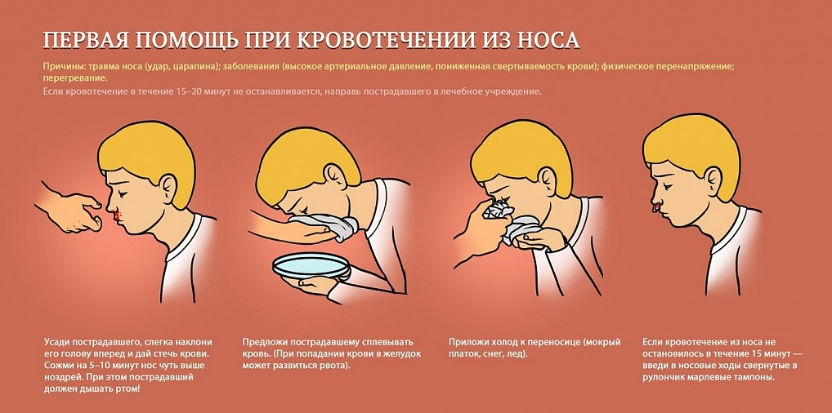

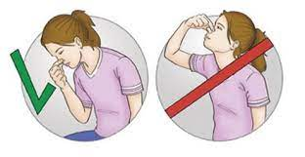

**Литература**

Учебник: Тульчинская В.Д. Сестринский уход в педиатрии: учебное пособие/ В.Д. Тульчинская.– Ростов н/Д: Издательство Феникс, 2020. – 598 с. Тульчинская В.Д. Сестринский уход в педиатрии: учебное пособие, 2018.

**Дополнительная литература:**

Баранов А. А.  Педиатрия. Национальное руководство. Краткое издание. – Москва, 2014

1. **Шенлейн** или Шенляйн (Schonlein) впервые описал заболевание, которое сопровождается геморрагическими высыпаниями на коже ног и поражением суставов, названного им peliosis rheumatica. В 1861 году русский ученый Д. Войт указал на возможность развития лихорадки и полиартрита при заболевании. **Генох** (Henoch) в 1868 году дополнил клиническую картину геморрагического васкулита описанием абдоминального синдрома.
2. **Патогномоничный** — (пато греч. gnomon – определять, распознавать) – термин, обозначающий симптомы, являющиеся маркёрами именно этого заболевания.
3. Студенту не надо - запоминать